ВПР 2017 г. Окружающий мир. 4 класс. Вариант 16 Код

Проверочная работа

по предмету «ОКРУЖАЮЩИЙ МИР»

- класс Вариант 16

Инструкция по выполнению работы

На выполнение работы по предмету «Окружающий мир» даётся 45 минут. Работа состоит из двух частей и включает в себя 10 заданий.

Ответы на задания запиши в поле ответа в тексте работы. Если ты хочешь изменить ответ, то зачеркни его и запиши рядом новый.
При выполнении работы не разрешается пользоваться учебником, рабочими тетрадями и другими справочными материалами.

При необходимости можно пользоваться черновиком. Записи в черновике проверяться и оцениваться не будут.

Советуем выполнять задания в том порядке, в котором они даны. Для экономии времени пропускай задание, которое не удаётся выполнить сразу,

- переходи к следующему. Если после выполнения всей работы у тебя останется время, то ты сможешь вернуться к пропущенным заданиям. Постарайся выполнить как можно больше заданий.

Желаем успеха!

© 2017 Федеральная служба по надзору в сфере образования и науки Российской Федерации

ВПР 2017 г. Окружающий мир. 4 класс. Вариант 16 Код

Часть 1

- Рассмотри рисунок, на котором изображена кухня. Занавеска на окне
изготовлена из ткани. Она отмечена на рисунке стрелкой с соответствующей надписью.

Покажи на рисунке стрелкой любой предмет (любую деталь) из стекла
- любой предмет (любую деталь) из дерева. Подпиши название соответствующего материала рядом с каждой стрелкой.
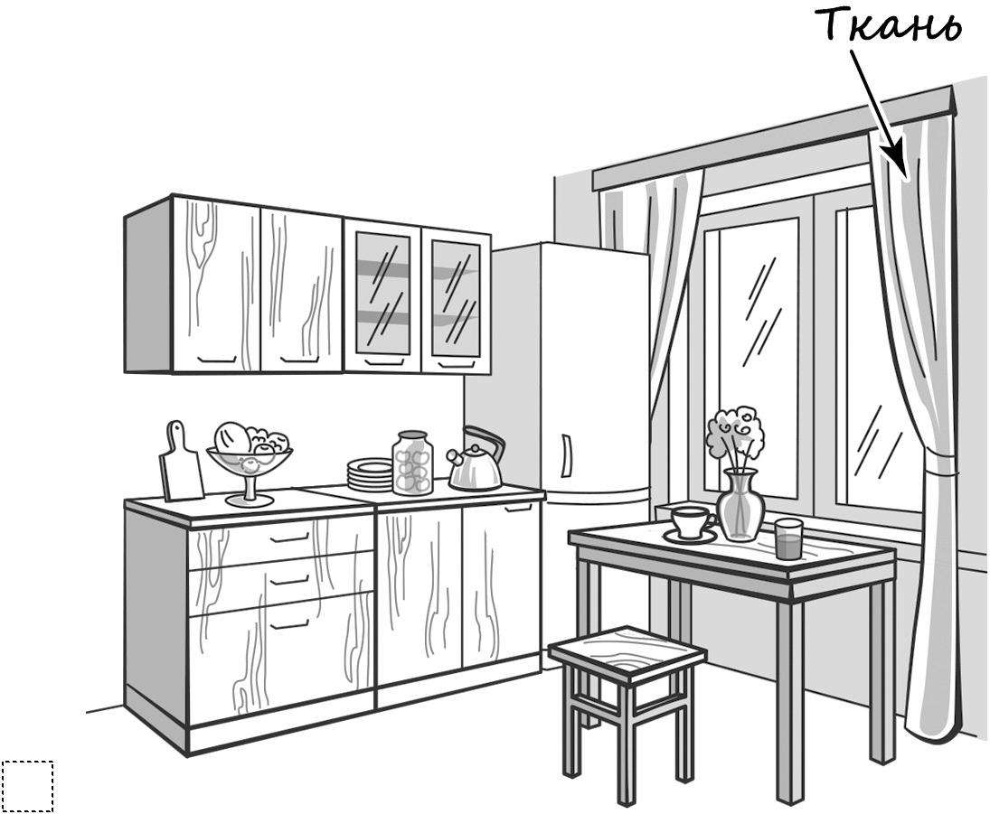

2

ВПР 2017 г. Окружающий мир. 4 класс. Вариант 16 Код

- На интернет-сайтах погоды можно встретить подобные таблицы. Изучи прогноз погоды на трое суток.

Среда, | Четверг, | Пятница,
9 августа | 10 августа | 11 августа

Ночь Утро День Вечер Ночь Утро День Вечер Ночь Утро День Вечер

Облачность и
атмосферные
осадки
Температура | 23 | 25 | 27 | 23 | 20 | 28 | 31 | 25 | 20 | 23 | 28 | 25
воздуха, °C
Ветер
 | Ю | Ю | ЮВ | Ю | ЮВ | ЮВ | ЮЗ | ЮЗ | З | Ю | ЮВ | Ю
Влажность | 69 | 61 | 57 | 65 | 61 | 58 | 60 | 63 | 63 | 60 | 56 | 55
воздуха, %

Выбери все верные утверждения об ожидаемой погоде на эти трое суток и запиши в строку ответа их номера.

- В среду в течение суток ветер будет постоянно менять своё направление.

- В четверг вечером ожидается дождь.

- В ночь с четверга на пятницу влажность воздуха не изменится.

- В течение всех трёх суток температура воздуха не превысит 25 °С.

Ответ: __________________

3

ВПР 2017 г. Окружающий мир. 4 класс. Вариант 16 Код

Рассмотри карту, фотографии и выполни задание 3.

- Рассмотри карту России. На ней буквами А и Б отмечены две природные зоны.
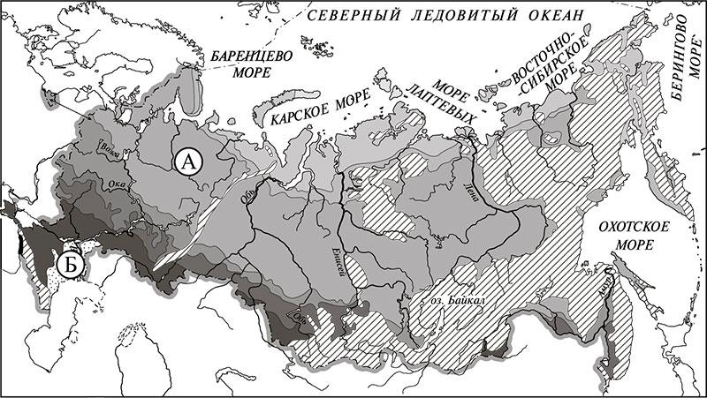

3.1. Запиши название каждой природной зоны в отведённое для этого поле.

Название природной зоны A : Название природной зоны Б :

3.2. На следующей странице представлены фотографии ящерицы, рыси, сосны и верблюжьей колючки. Запиши название каждого из этих животных

- растений рядом с номером фотографии, на которой оно изображено.

  - _____________________________ 2) ________________________________

  - _____________________________ 4) ________________________________

3.3. Какие из этих животных обитают и какие растения произрастают

- естественной среде (не в зоопарке и не в ботаническом саду) на территории природной зоны А, а какие – природной зоны Б? Запиши номера фотографий с изображением этих животных и растений в таблицу под соответствующими буквами.

Ответ: | Природная зона | А | Б
 | Животные и растения

4

ВПР 2017 г. Окружающий мир. 4 класс. Вариант 16 Код
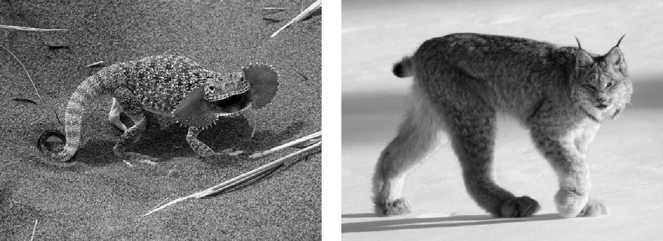

1) 2)
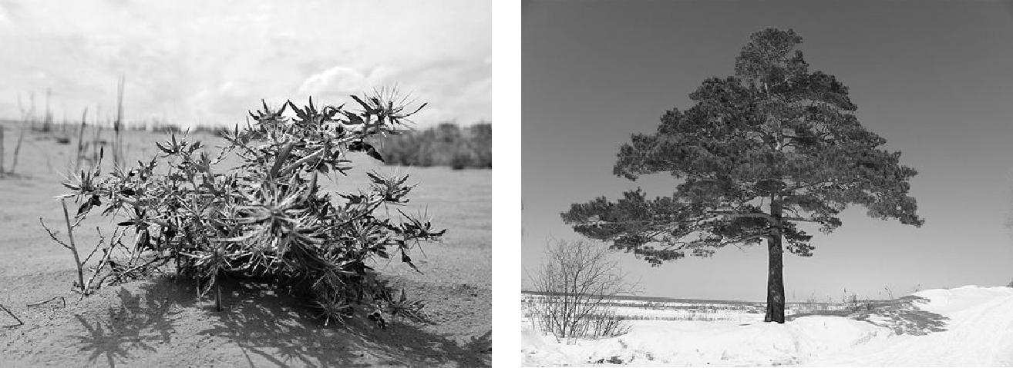

3) 4)

- Если к началу каждой фразы из первого столбца правильно подобрать продолжение этой фразы из второго столбца, то получится правило, помогающее человеку сохранить здоровье и жизнь. Составь два правила из приведённых частей фраз: для этого к каждой позиции первого столбца подбери соответствующую позицию из второго столбца.

Начало фразы |  | Продолжение фразы
А) Чтобы избежать несчастного | 1) | надень головной убор.
случая на воде, | 2) | не купайся без взрослых, даже если
Б) Чтобы не обморозить руки, |  | умеешь плавать.
находясь на улице в сильный | 3) | надень варежки или перчатки.
мороз,

Запиши в таблицу выбранные цифры под соответствующими буквами.

Ответ: | Начало фразы | А | Б
 | Продолжение фразы

5

ВПР 2017 г. Окружающий мир. 4 класс. Вариант 16 Код

- Рассмотри изображение человека. Покажи стрелками и подпиши ладонь, плечо и сердце человека так, как показано на примере.
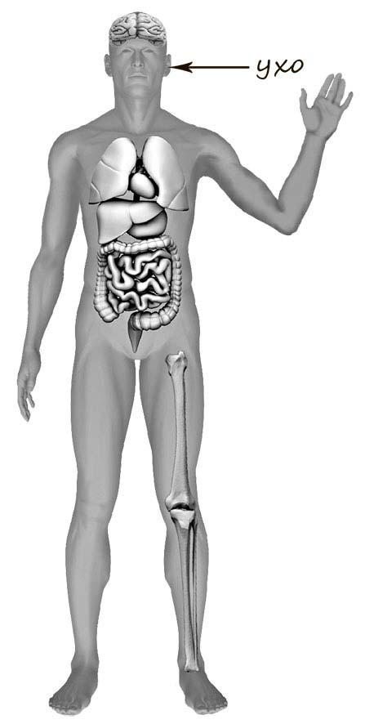

6

ВПР 2017 г. Окружающий мир. 4 класс. Вариант 16 Код

- Антон решил дома провести опыт с таянием льда. Для этого он взял два одинаковых кусочка льда, которые приготовил в морозильнике с помощью специальной ячеистой формы для льда. Один кусочек он положил на стеклянное блюдце и поставил блюдце на стол, а другой – на деревянную дощечку и положил её на стол рядом блюдцем.

6.1. Сравни условия таяния льда на блюдце и деревянной дощечке в описанном опыте. Подчеркни в каждой строке одно из выделенных слов.

Размеры кусочков льда: | одинаковые / различные
Температура окружающего воздуха для обоих | одинаковая / различная
кусочков льда:
Материал, на котором лежат кусочки льда: | одинаковый / различный

6.2. Какие измерения и сравнения надо сделать Антону, чтобы определить, влияет ли материал, на котором лежит лёд, на скорость его таяния?

Ответ: ____________________________________________________________

__________________________________________________________________

6.3. Если бы Антон хотел выяснить, зависит ли скорость таяния льда от того, как долго его замораживали в морозильнике, с помощью какого опыта он мог бы это сделать? Опиши этот опыт.

Ответ: ____________________________________________________________

__________________________________________________________________

__________________________________________________________________

__________________________________________________________________

__________________________________________________________________

__________________________________________________________________

__________________________________________________________________

__________________________________________________________________

__________________________________________________________________

7

ВПР 2017 г. Окружающий мир. 4 класс. Вариант 16 Код

Часть 2

При выполнении заданий 7–10 последовательно отвечай на каждый из представленных вопросов. Ответы записывай чётко и разборчиво, соблюдая нормы речи.

- Рассмотри знаки, изображённые на рисунках. Как ты думаешь, где можно встретить каждый из этих знаков?

Ответ:

1 – _______________________________________________________________

2 – _______________________________________________________________

3 – _______________________________________________________________

1) 2) 3)

Какое правило отражает каждый из этих знаков? Напиши эти правила.

Правило 1:_________________________________________________________ _________________________________________________________ Правило 2:_________________________________________________________ _________________________________________________________ Правило 3:_________________________________________________________ _________________________________________________________

8

ВПР 2017 г. Окружающий мир. 4 класс. Вариант 16 Код

- На фотографиях изображены люди разных профессий за работой. Выбери ОДНУ из фотографий и запиши букву, под которой она приведена.

Представитель какой профессии изображён на фотографии? Какую работу выполняют люди этой профессии? Чем работа людей этой профессии полезна обществу?

А) Б) В)

Выбранная фотография:

Ответ: ____________________________________________________________

__________________________________________________________________

__________________________________________________________________

__________________________________________________________________

__________________________________________________________________

__________________________________________________________________

__________________________________________________________________

9

ВПР 2017 г. Окружающий мир. 4 класс. Вариант 16 Код

- 2017 год объявлен в России годом экологии. Как ты думаешь, почему государство уделяет большое внимание охране природы? (Напиши ответ объёмом до пяти предложений.)

Ответ: ____________________________________________________________

__________________________________________________________________

__________________________________________________________________

__________________________________________________________________

__________________________________________________________________

__________________________________________________________________

- 10.1. Запиши название региона: республики, или области, или края, или города, или автономного округа, в котором ты живёшь.

Ответ: ____________________________________________________________

10.2. Как называется главный город твоего региона?

Ответ: ____________________________________________________________

10.3. Какие река или озеро, побережье какого моря или какие горы есть в твоём регионе?

Ответ: ____________________________________________________________

__________________________________________________________________

Какие памятники истории и культуры находятся в твоём регионе? Расскажи об одном из этих памятников.
Ответ: ____________________________________________________________

__________________________________________________________________

__________________________________________________________________

__________________________________________________________________

__________________________________________________________________

__________________________________________________________________

__________________________________________________________________

__________________________________________________________________

10

